С целью формирования у учащихся знаний о героическом прошлом нашего народа, о жизни и подвигах детей-ленинградцев 27 января в 6 классе прошел классный час на тему «Мы помним!», посвященный снятию блокады Ленинграда.

Классный час проходил в комнате Боевой Славы музея школы. Учащиеся познакомились с героизмом детей-ленинградцев на примере Тани Савичевой, почтили Память Павших Минутой молчания.

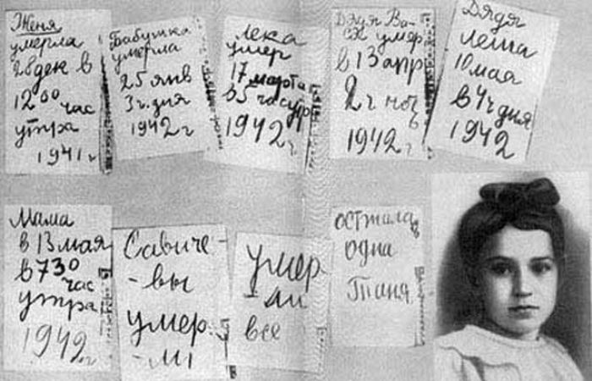
Люди!
Покуда сердца стучат, - помните!
Какою ценой завоевано счастье,
Пожалуйста, помните!
Песнь свою, отправляя в полет, - помните!
О тех, кто уже никогда не споет, - помните!
Детям своим расскажите о них, чтоб запомнили!
Детям детей расскажите о них, чтобы тоже запомнили!
Во все времена бессмертной Земли помните!
К мерцающим звездам, ведя корабли,
О погибших помните!
Встречайте трепетную весну,
Люди земли!
Убейте войну!
Прокляните войну!
Мечту пронесите через года и жизнью наполните!..
Но о тех, кто уже не придет никогда, - заклинаю:
Помните!

